Руководство пользователя приложения

MASIS Исполнитель
2026 г.
https://masis.els-group.pro/
Компания ООО «Электронсервис» специализируется на разработке программного обеспечения для мониторинга и управления предприятиями коммунального хозяйства.

ООО «Электронсервис»
Офис: 188300, Россия, Ленинградская область, г. Гатчина, ул. Урицкого, д. 9, лит. Б
Сайт: https://masis.els-group.pro/
Эл. почта: info@elsg.pro
Телефон: 8-911-0304280

Оглавление

Введение 4
Установка и удаление программы 7
Вход в систему 8
Мои задания 9
Боковое меню 9
Заявить о проблеме 11
Показания 35
Обновить справочники 37
Настройки 38
Решение типовых проблем 39
Обращение в Службу технической поддержки 41

Введение

О сервисе
Сервис МАСИС – комплексный проект цифровой трансформации коммунального предприятия, предусматривающий поэтапную автоматизацию аварийно-диспетчерской и ремонтных служб, сбытовых подразделений в части работы с потребителями и потерями. Система мониторинга и управления предприятием коммунального хозяйства позволяет скоординировать и автоматизировать работу предприятий коммунального хозяйства, работу диспетчерских и аварийно-ремонтных служб, осуществлять мониторинг и управление автопарком, собирать и анализировать статистику по проблемам и обращениям.

Мобильное приложение MASIS Исполнитель может использоваться для работы с заданиями, созданными в системе, фиксации проблем, обнаруженных во время выполнения задания, и внесения показаний для объектов сети.

Возможности приложения
К функциональным возможностям приложения относятся авторизация пользователя и использование личного кабинета. Пользователь может просматривать и актуализировать персональные данные, получать доступ к сведениям, связанным с его учетной записью, а также работать с информацией через мобильный интерфейс приложения.
Приложение поддерживает создание, просмотр и сопровождение заявок, обращений и иных запросов, предусмотренных логикой системы. Также пользователь может отслеживать статусы обработки, получать уведомления об изменениях и просматривать историю взаимодействия в рамках доступных сценариев работы.
Приложение обеспечивает навигацию по основным разделам, просмотр справочной и сервисной информации, а также ввод и отправку данных через встроенные экранные формы. Интерфейс приложения ориентирован на выполнение ключевых пользовательских операций в удобном и понятном формате.

Установка и удаление программы

Установка приложения
Установка выполняется при помощи файла .apk.
Установка выполняется обычным способом, принятым для платформы Android. Конкретный способ действий может отличаться в зависимости от модели мобильного устройства. Подробнее см. в Руководстве пользователя мобильного устройства.
После установки приложение запросит авторизацию.

Удаление приложения
Удаление выполняется обычным способом, принятым для платформы Android. Конкретный способ действий может отличаться в зависимости от модели мобильного устройства. Подробнее см. в Руководстве пользователя мобильного устройства. После удаления приложения вы можете установить его снова на том же либо на другом устройстве описанным выше способом.

Обновление приложения
Обновление выполняется путем скачивания новой версии приложения в виде файла .apk. Конкретный способ действий может отличаться в зависимости от модели мобильного устройства. Подробнее см. в Руководстве пользователя мобильного устройства.

Запуск и остановка приложения
Запуск и остановка приложения выполняются обычным способом, принятым для платформы Android:
- Запуск производится одиночным нажатием на ярлык приложения, который появится на рабочем столе после полной установки.
- Выход из приложения производится в зависимости от устройства физической или виртуальной кнопкой Назад (Back) интерфейса устройства либо кнопкой Домой (Home) интерфейса устройства, либо свайпом (смахиванием) вверх по экрану.
Конкретный способ действий может отличаться в зависимости от модели мобильного устройства. Подробнее см. в Руководстве пользователя мобильного устройства.

Вход в систему
Для входа в систему нужно открыть приложение, кликнув по иконке 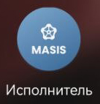 и авторизоваться со своим адресом E-mail и паролем. После ввода данных нужно нажать кнопку Войти.

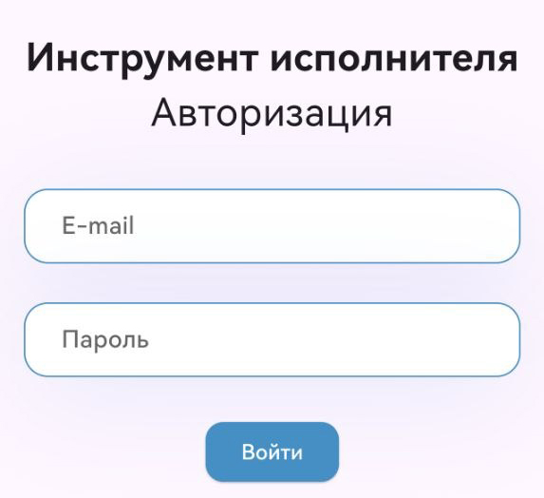

В случае ошибки в полях E-mail или Пароль появится соответствующее предупреждение.
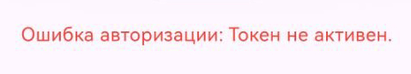

Мои задания
При открытии мобильного приложения Исполнитель по умолчанию отображается раздел Мои задания и вкладка Новые, в которой представлены все задания из раздела Обходчик и Диспетчерская со статусом Новые.
На вкладках Активные, На проверке, Завершенные отображаются задания в соответствующих статусах.
После перевода задания в статус На проверке проверяющий может вернуть его в работу (например, при отсутствии необходимых данных). Возврат в работу осуществляется с обязательным указанием причины. Исполнитель получает уведомление о возврате задания в работу.

Элементы управления:
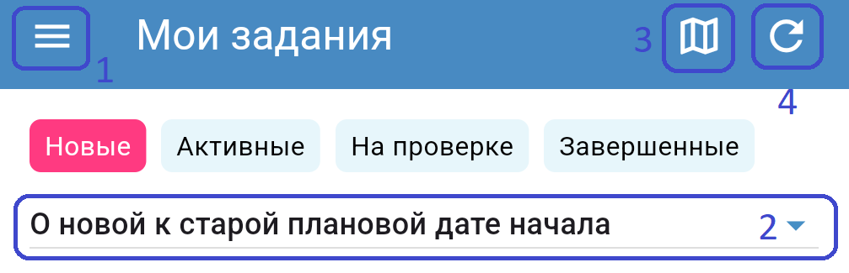
- Кнопка 1 предназначена для открытия бокового меню;
- Область 2 предназначена для изменения порядка отображения заданий в списке;
- Кнопка 3 предназначена для просмотра заданий на карте;
- Кнопка 4 предназначена для обновления списка заданий.

Боковое меню
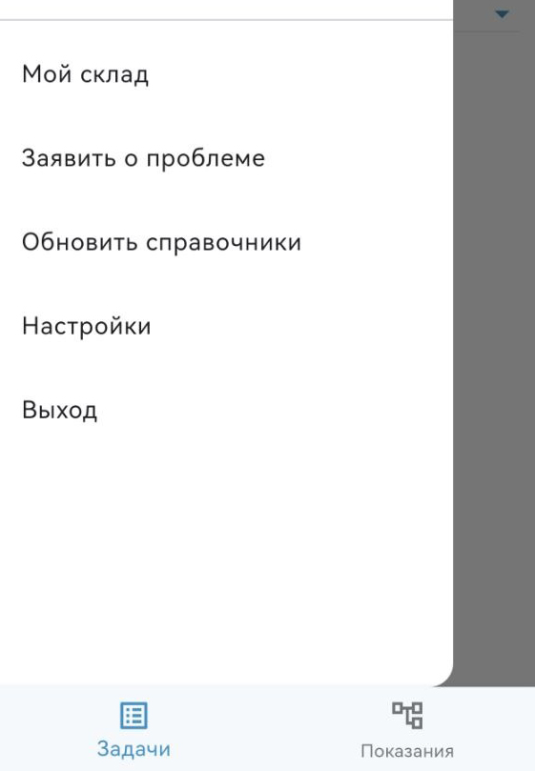
В верхней части боковой панели отображается ФИО авторизованного пользователя.

Доступные пункты меню:
- Пункт Мой склад предназначен для просмотра доступных материалов для списания;
- Пункт Заявить о проблеме предназначен для добавления новой проблемы в систему;
- Пункт Обновить справочники предназначен для обновления данных;
- Пункт Настройки позволяет настроить некоторые параметры загрузки данных;
- Пункт Выход предназначен для выхода из приложения.

Заявить о проблеме
Если в процессе выполнения задание была обнаружена проблема, ее необходимо зафиксировать в системе.
Для этого необходимо на главной странице нажать на кнопку ≡ и выбрать пункт Заявить о проблеме.
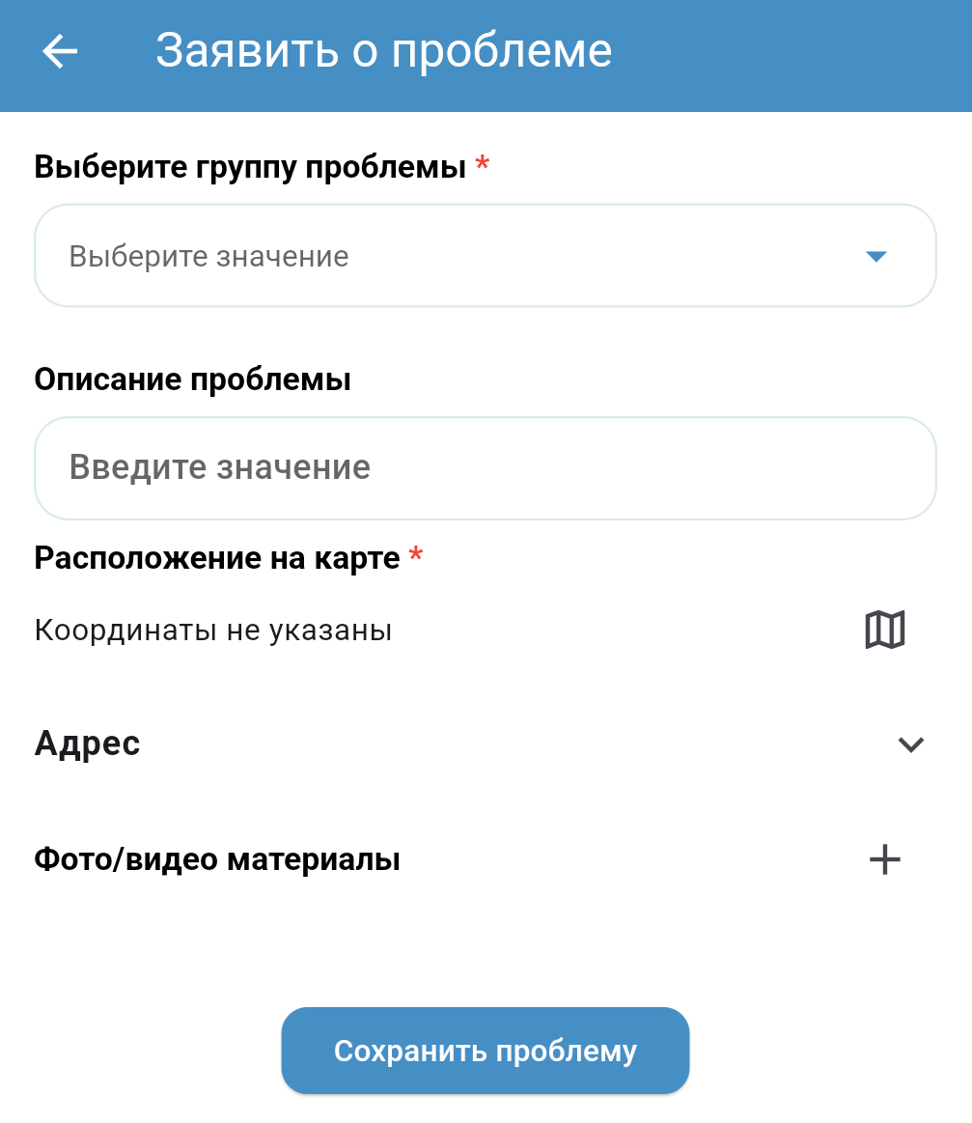
- В поле Выберите группу проблемы указывается категория проблемы;
- В поле Выберите вид проблемы необходимо указать вид проблемы. В зависимости от выбранного вида проблемы могут появится дополнительные поля обязательные к заполнению;
- В поле Описание проблемы указывается описание проблемы в свободном формате;
- В блоке Расположение на карте необходимо указать место на карте либо точный адрес вручную в поле Адрес: поля Регион, Город, Населенный пункт, Улица, Дом;
- В блоке Фото/видео материалы можно прикрепить фото или видео.
Для этого необходимо нажать на кнопку +.
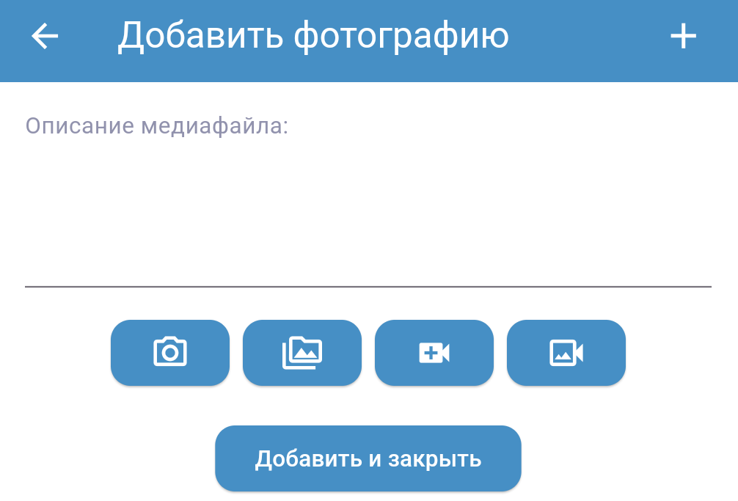
- Выбрать источник загрузки медиафайла;
- В поле Описание медиафайла указать описание;
- Нажать на кнопку Добавить и закрыть.
После заполнения полей необходимо нажать на кнопку Сохранить проблему.

Группы и виды проблем для создания заявления
- Нарушения в работе сети: Выключение, Незаконное подключение, Повреждение сети, Засор, Отклонение;
- Нарушение благоустройства: Поверхность, Колодцы и люки;
- Нарушение на объекте: Нарушение на объекте;
- Претензия по расчетам: Претензия по расчетам;
- Проблемы IT: Телеграм бот, Сайт, Личный кабинет;
- Запрос на коммерческие услуги: Подвоз воды, Помывка дороги, Подключение абонента, Откачать воду, Вызов представителя, Промывка сети, Отключение абонента;
- Другое: Другое.

Дополнительные поля при указании проблемы:
- В поле Элемент сети (группа проблемы – Нарушения в работе сети, вид проблемы – Выключение, Незаконное подключение, Засор; группа проблемы – Нарушение благоустройства, вид проблемы – Колодцы и люки) необходимо выбрать элемент сети с карты;
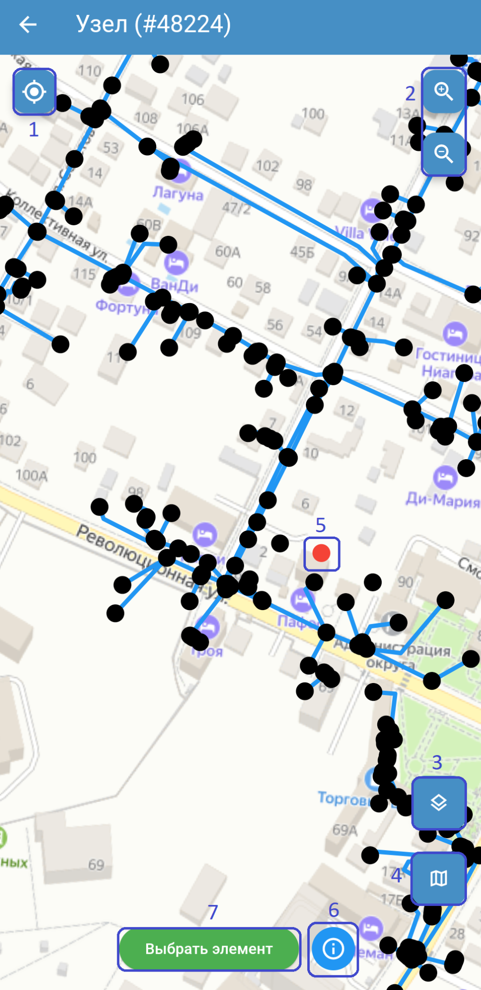
- Область 1 используется для центрирования карты по местоположению пользователя;
- Область 2 используется для изменения масштаба карты: приближения (+) и отдаления (-);
- Область 3 используется для смены слоя на карте;
- Область 4 используется для смены подложки карты;
- Область 5 указывает на активный элемент сети;
- Область 6 используется для просмотра информации об элементе сети;
- Область 7 используется для выбора элемента сети.

- В поле Объект сети (группа проблемы – Нарушения в работе сети, вид проблемы – Отклонение) необходимо выбрать объект сети с карты. Для этого необходимо нажать на иконку Локатор. 

Элементы на карте:
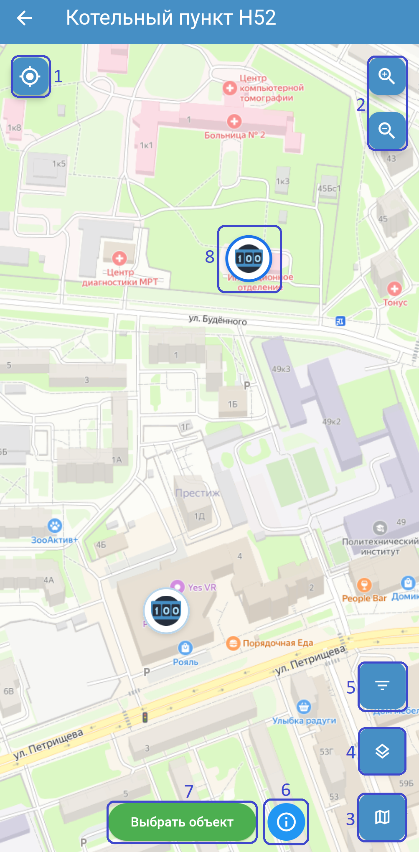
- Кнопка 1 предназначена для центрирования карты на текущее местоположение пользователя;
- Кнопки области 2 предназначены для управления масштабом карты: приближения (+) и отдаления (-);
- Кнопка 3 используется для смены подложки карты;
- Кнопка 4 используется для смены слоя на карте;
- Кнопка 5 используется для открытия фильтра.
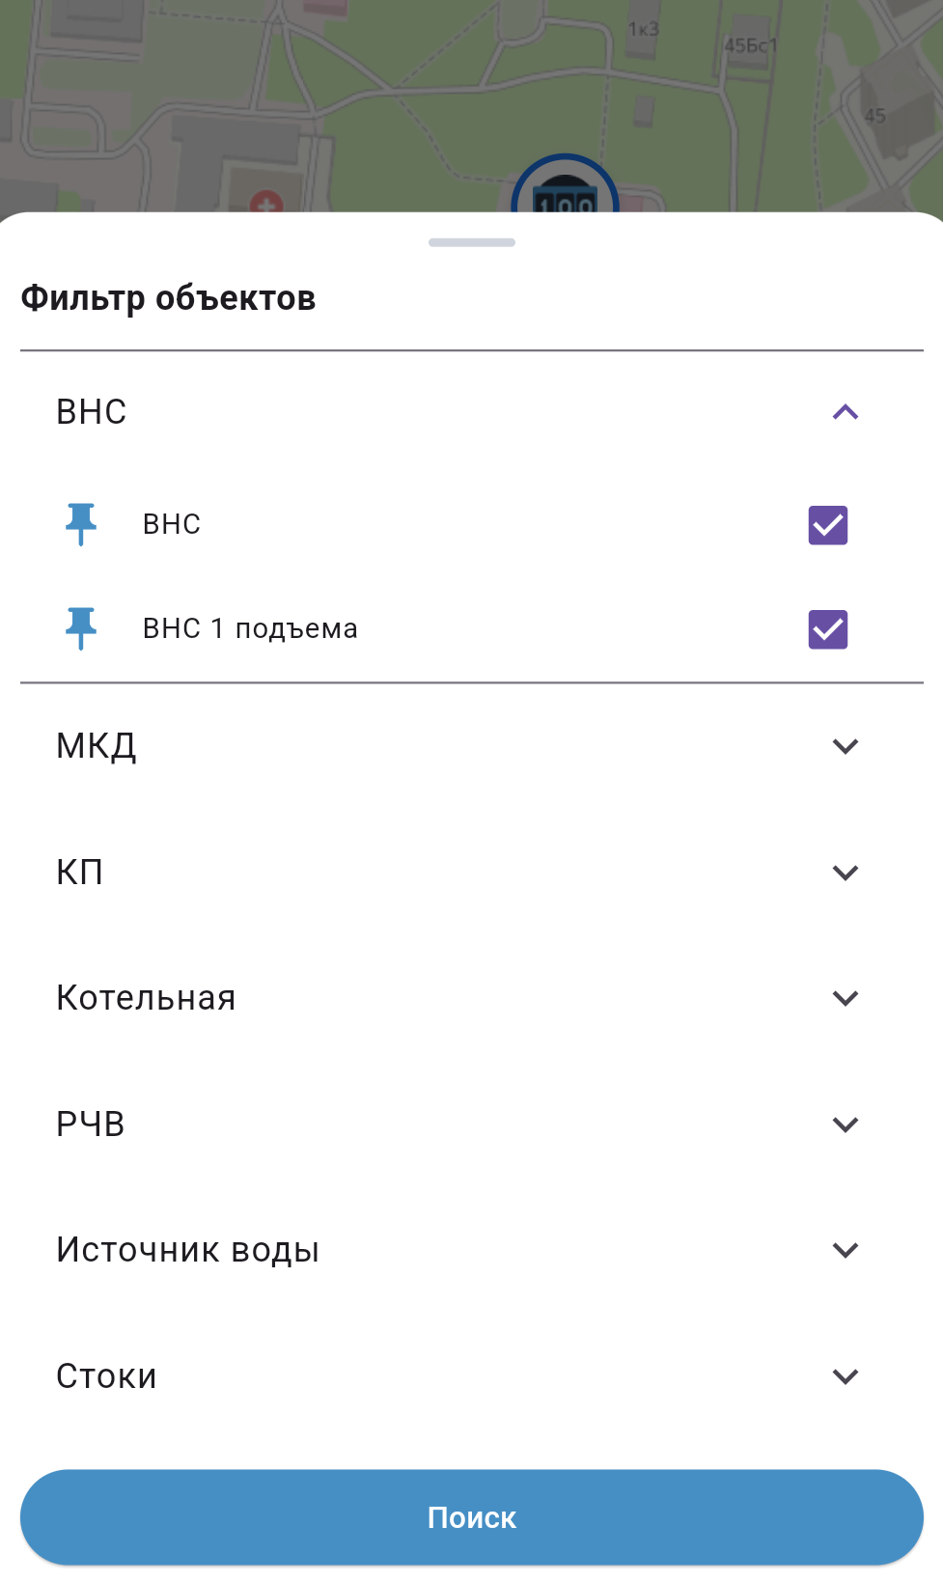
Нужно выбрать
- Группу объектов;
- Тип объекта.
После выбора необходимо обязательно нажать на кнопку Поиск.
- Кнопка 6 используется для просмотра информации об объекте сети;
- Кнопка 7 используется для выбора объекта сети;
- Кнопка 8 указывает на активный элемент сети.
- В поле Лицевой счет (группа проблемы и вид проблемы – Претензия по расчетам, Запрос на коммерческие услуги, вид проблемы – Вызов производителя, Отключение абонента) указывается номер лицевого счета;
- В поле Заказанный объем (группа проблемы – Запрос на коммерческие услуги, вид проблемы – Подвоз воды) указывается заказанный объем воды;
- В поле Реализованный объем воды (группа проблемы – Запрос на коммерческие услуги, вид проблемы – Подвоз воды, Помывка дороги, Промывка сети) указывается реализованный объем воды.

Просмотр заданий на карте
Для просмотра заданий на карте необходимо нажать на иконку с изображением карты . Статусы заданий на карте будут зависеть от того, с какой вкладки была открыта карта.

Элементы на карте:
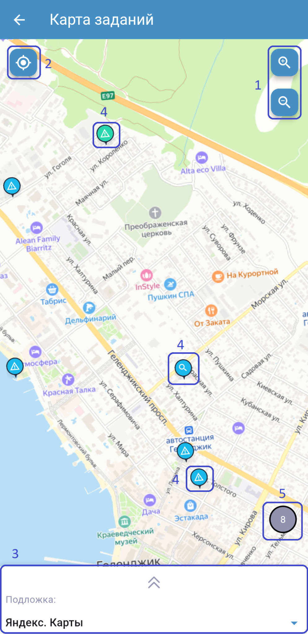
- Кнопки области 1 предназначены для управления масштабом карты: приближения (+) и отдаления (-);
- Область 2 предназначена для центрирования карты на текущее местоположение пользователя;
- Область 3 предназначена для выбора подложки карты;
- Область 4 показывает на маркер задания. При нажатии на маркер откроется задание, с которым можно взаимодействовать;
- Область 5 показывает на групповой маркер задания. При нажатии на него выполняется масштабирование карты и отображаются отдельные (одиночные) маркеры заданий. Такая группировка используется для компактного отображения и удобной навигации по маркерам, расположенным в непосредственной близости друг к другу.

Просмотр заданий
Рассмотрим задание из раздела Обходчик.
Задания из раздела Обходчик начинаются со слова Обход, и у них нет связи с заявками.
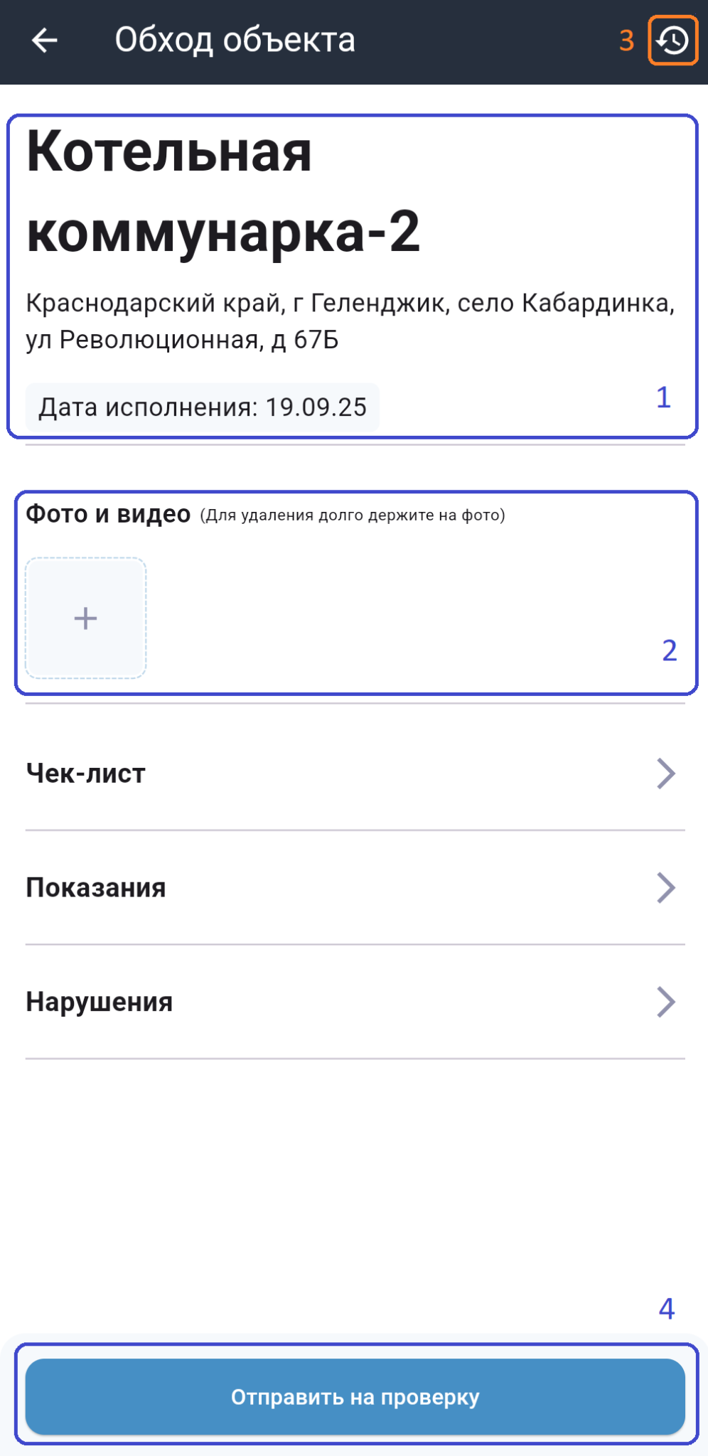
- Область 1 указывает на общую информацию по заданию;
- В области 2 отображаются прикрепленные к заданию фото и видео файлы;
- В области 3 отображается кнопка для просмотра истории задания. При нажатии на нее отображается список с историей;
- В области 4 находится кнопка для смены статуса задания. В зависимости от статуса открытого задания кнопки будут разные: Взять в работу, Отклонить, Отправить на проверку.
В задании отображается: наименование объекта, дата исполнения, дополнительные пункты: Чек-лист, Показания, Нарушения.
Примечание: вносить информацию в дополнительные пункты можно только для заданий в статусе В работе.

Чек-лист
Во вкладке Чек-лист отображается список вопросов и поля для ответа на них (если вопросы были добавлены).
Тип ответа может быть отличаться в зависимости от того, какой тип ответа был выбран при создании вопроса чек-листа.
Для ответа на вопрос необходимо:
- нажать на поле у соответствующего вопроса;
- ввести или выбрать ответ на вопрос чек-листа;
- нажать на иконку Дискета для сохранения ответа.

Показания
Во вкладке Показания отображается оборудование объекта, его параметры и текущие значения (если оборудование было добавлено). Также доступна возможность выбрать оборудование и посмотреть ранее внесенные показания.
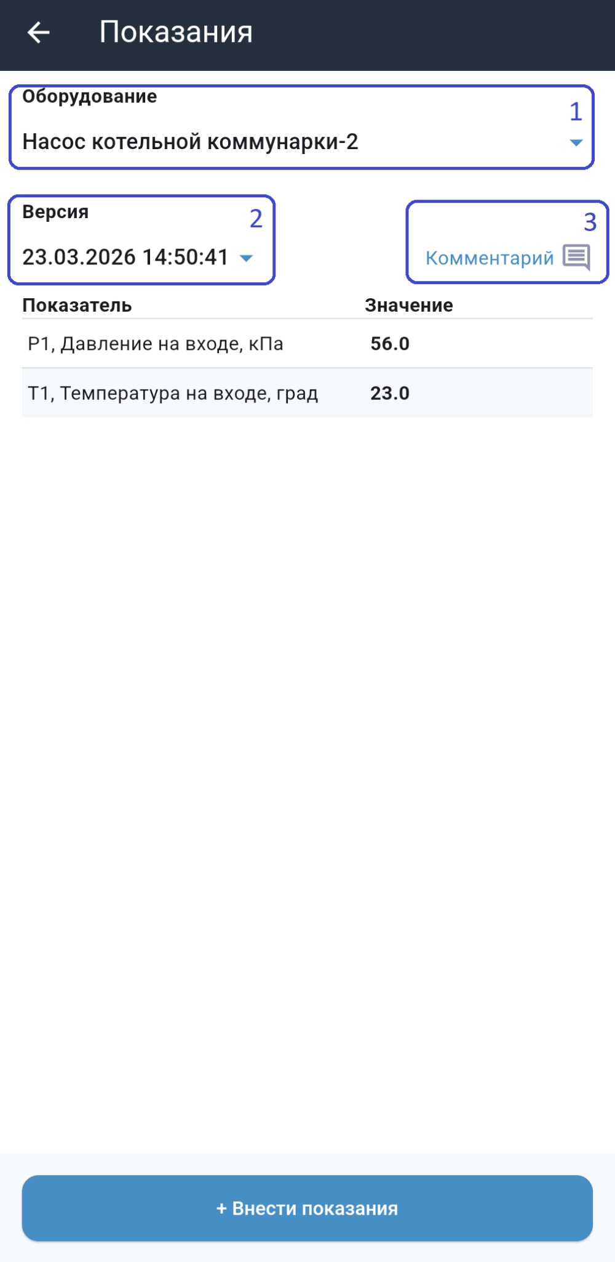
- Область 1 предназначена для выбора доступного оборудования, установленного на объекте;
- Область 2 предназначена для просмотра ранее внесенных показаний;
- Область 3 предназначена для просмотра комментария (если он был добавлен). Просмотр открывается длительным нажатием на элемент Комментарий.
Для внесения показаний необходимо нажать на кнопку +.

Внести показания
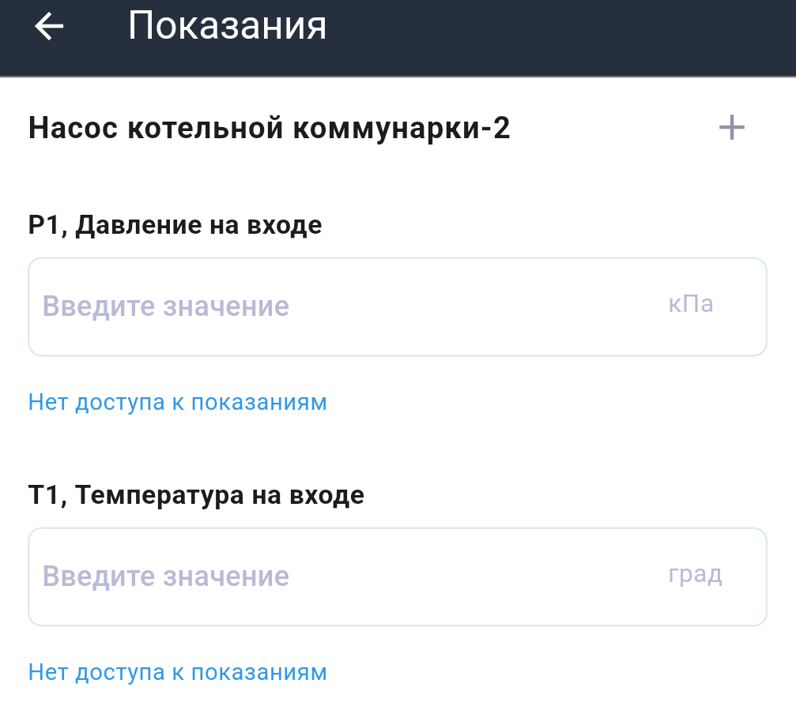
- Выбрать оборудование, для которого необходимо указать значения;
- Ввести значения параметров.
Если к показаниям по каким-то причинам нет доступа, необходимо нажать на кнопку Нет доступа к показаниям.
После внесения показаний нужно нажать на кнопку Сохранить и при необходимости внести комментарий во всплывающее окно. Потребуется повторно нажать Сохранить для подтверждения.

Нарушения
Во вкладке Нарушения отображаются активные нарушения, зафиксированные на данном объекте сети. Также есть возможность добавить новое нарушение.

Добавление нарушения
Для этого необходимо нажать на кнопку +.
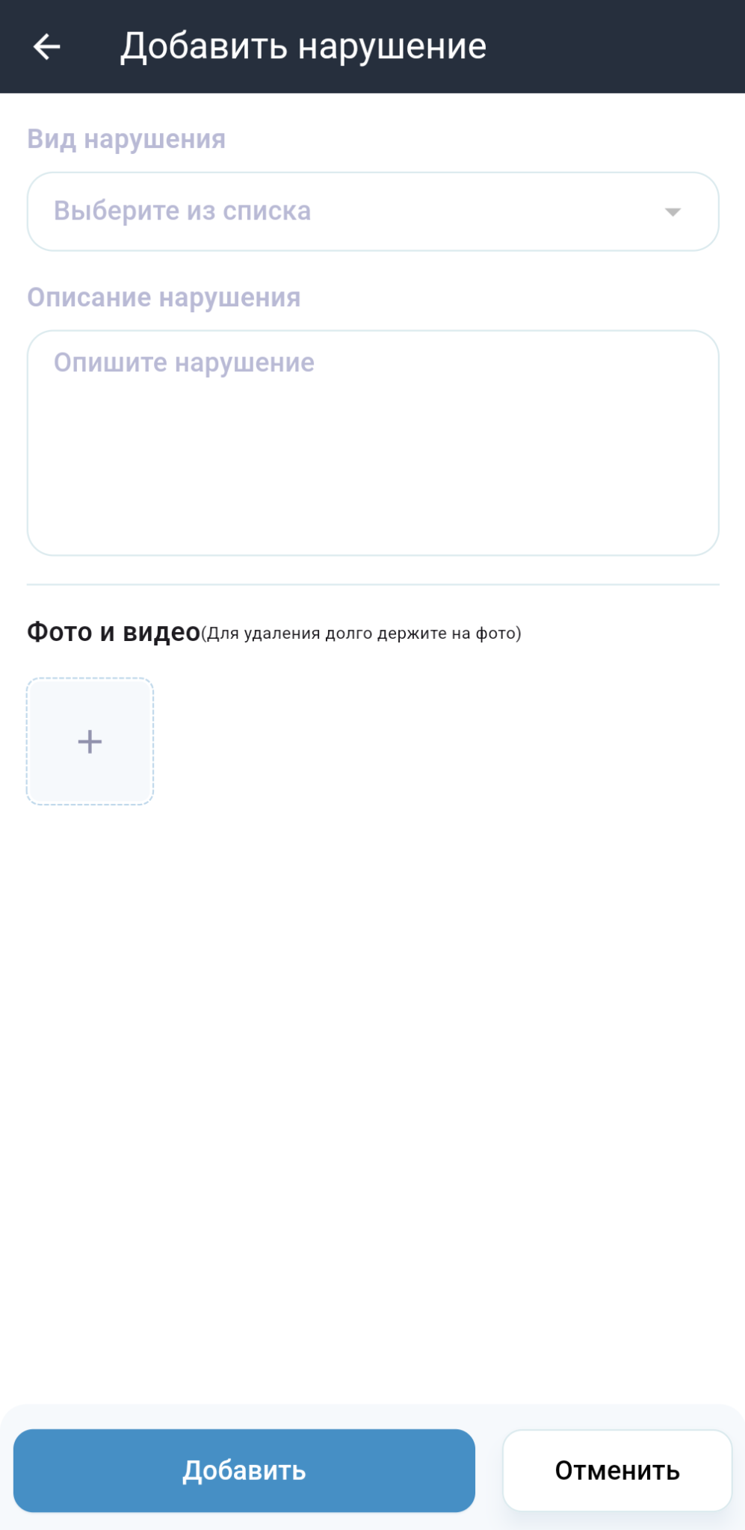
- В поле Вид нарушения нужно выбрать один вид нарушения из выпадающего списка;
- В поле Описание нарушения указывается описания нарушения в свободном текстовом формате;
- В пункт Фото и видео можно добавить фото или видео. Для этого необходимо нажать на +.
- Выбрать источник загрузки медиафайла;
- В поле Описание медиафайла необходимо указать описание;
- Нажать на кнопку Добавить и закрыть.
Для добавления нарушения необходимо нажать на кнопку Добавить.
Рассмотрим задание из раздела Диспетчерская.
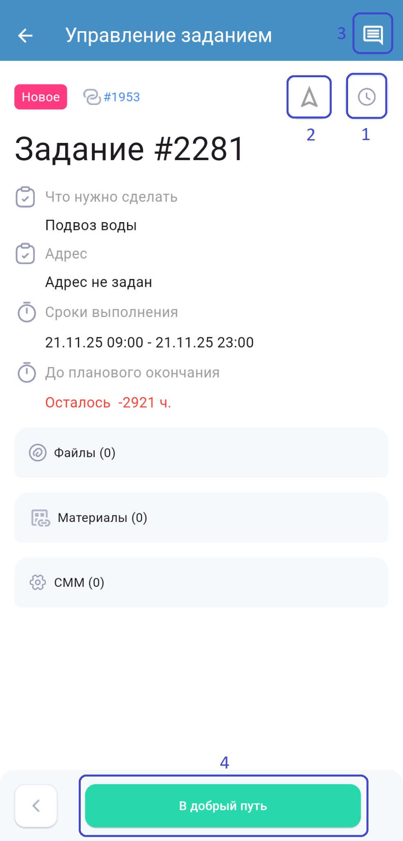
- Область 1 предназначена для просмотра истории изменения задания;
- Область 2 предназначена для построения маршрута к адресу задания от местоположения пользователя. Построение маршрута выполняется в стороннем приложении, установленном на смартфоне пользователя;
- Область 3 предназначена для просмотра и добавления комментариев к заданию. Для просмотра необходимо нажать на нее. Если необходимо указать комментарий к заданию, нужно нажать на поле Комментарий, внести информацию нажать на кнопку Добавить комментарий;
- Область 4 содержит кнопки для смены статуса задания в зависимости от статуса задания: Взять в работу, В добрый путь, Отклонить, Отправить на проверку.

Возможные компоненты задания
Расход воды
В данном компоненте указывается информация об израсходованной воде.

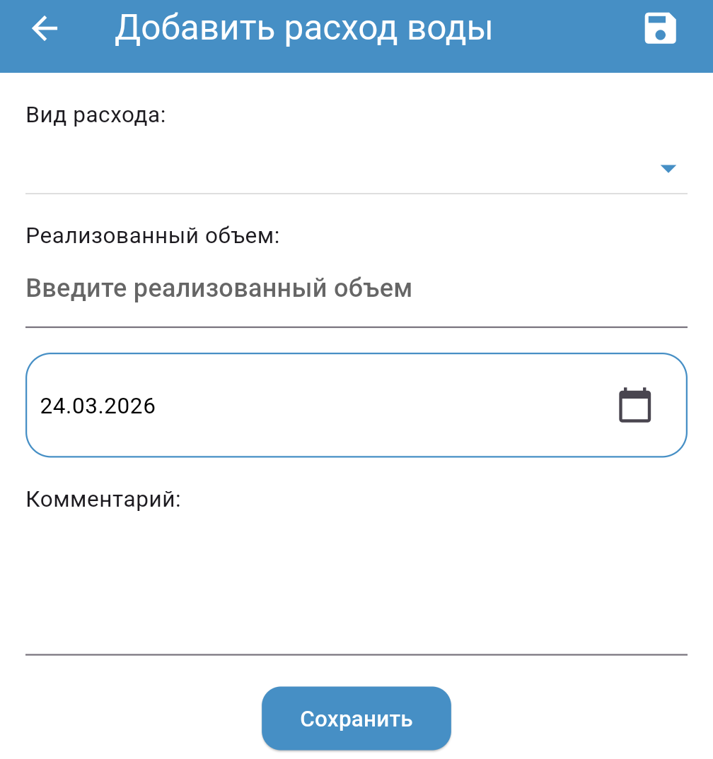
- В поле Вид расхода указывается назначение расхода воды;
- В поле Реализованный объем указывается израсходованный в процессе выполнения задания объем воды;
- В поле Дата расхода указывается дата расхода воды;
- В поле Комментарий вносится комментарий в свободной форме;
- После заполнения полей необходимо нажать на кнопку Сохранить.

Файлы
В данном компоненте системы можно добавить файлы к заданию.
- Выбрать источник загрузки медиафайла;
- В поле Описание медиафайла необходимо указать описание;
- Нажать на кнопку Добавить и закрыть.

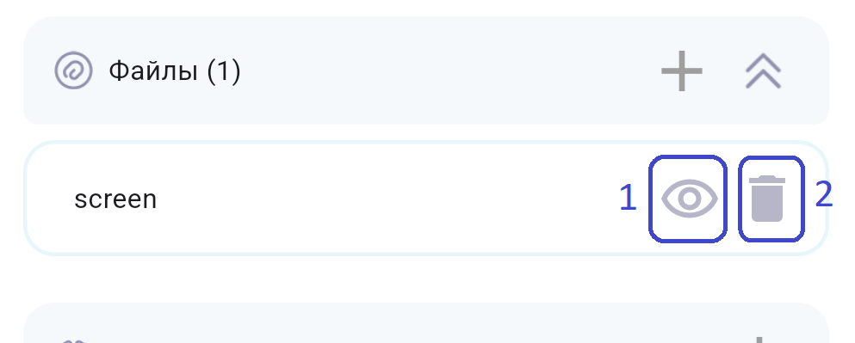
- Кнопка 1 нужна для просмотра добавленного файла;
- Кнопка 2 нужна для удаления файла.

СММ (Средства малой механизации)
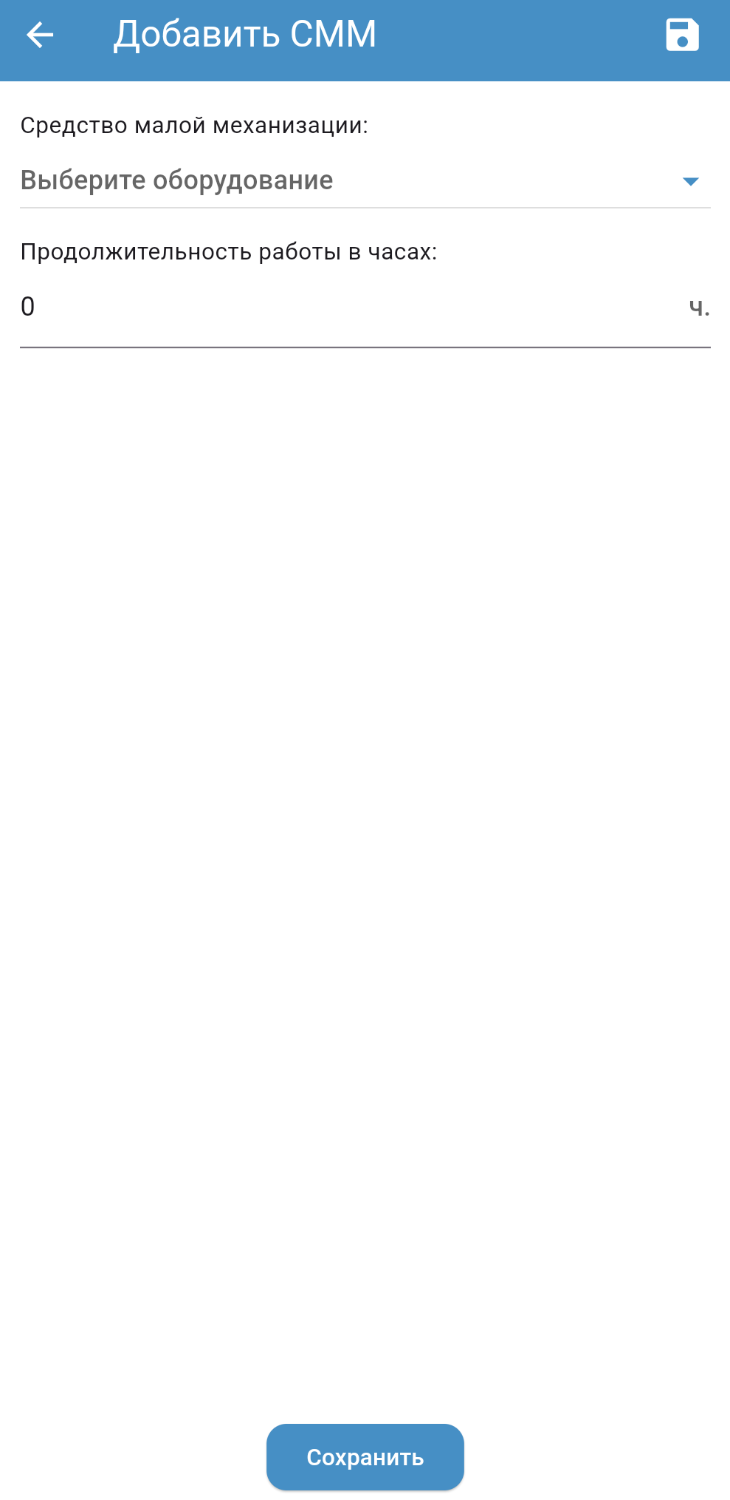
- В поле Средство малой механизации выбирается используемое оборудование для выполнения задания;
- В поле Продолжительность работы в часах указывается продолжительность работы в часах.
После заполнения полей нажать на кнопку Сохранить.
Иконка Корзина используется для удаления СММ.

Работы
Данный компонент используется для добавления работ, которые были выполнены в рамках данного задания.
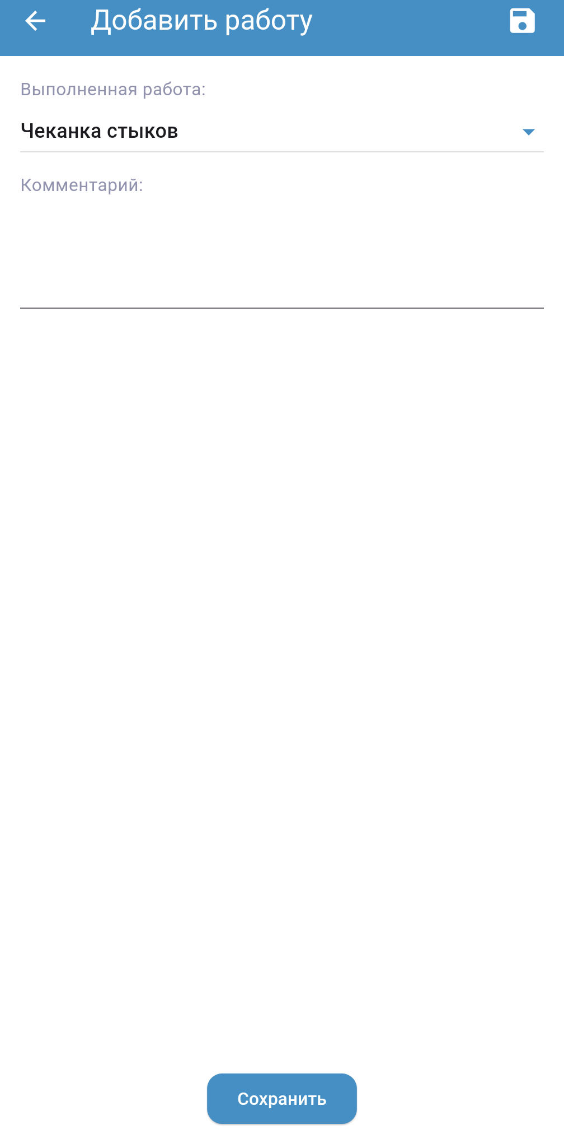
- В поле Выполненная работа указывается выполненный в рамках задания вид работ;
- В поле Комментарий указывается комментарий в свободной форме.
После заполнения полей необходимо нажать на кнопку Сохранить.
При нажатии на иконку Сообщения отображается комментарий к работе, если он был указан.

Протяженность сети
Данный компонент используется для указания протяженности задействованной сети.
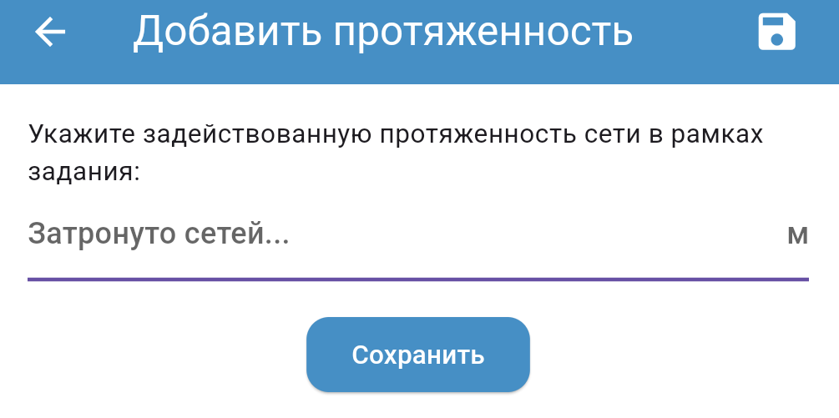
В поле Укажите задействованную протяженность сети в рамках задания указывается протяженность задействованной сети в рамках задания.
После заполнения поля необходимо нажать на кнопку Сохранить.
При нажатии на иконку Карандаш  открывается режим редактирования протяженности сети.

Материалы
Данный компонент используется для учета материалов использованного для выполнения задания или работы.
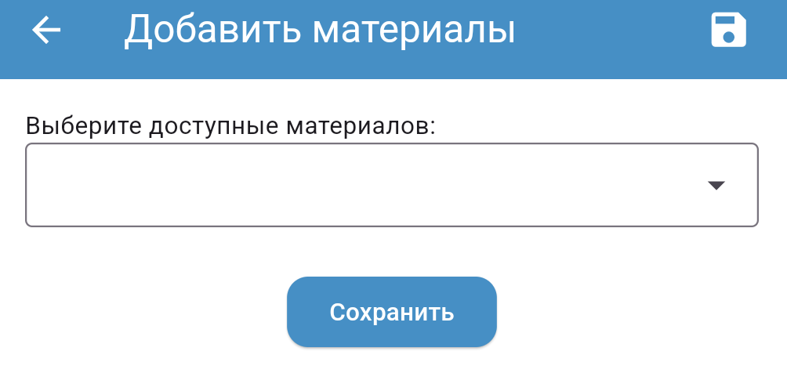
В поле Выберите доступные материалы нужно выбрать из выпадающего списка использованный материал.
После заполнения поля необходимо нажать на кнопку Сохранить.

Повреждения
Данный компонент используется для работы с повреждениями и их занесения в систему.
Для добавления в систему обнаруженного повреждения необходимо нажать на кнопку +.
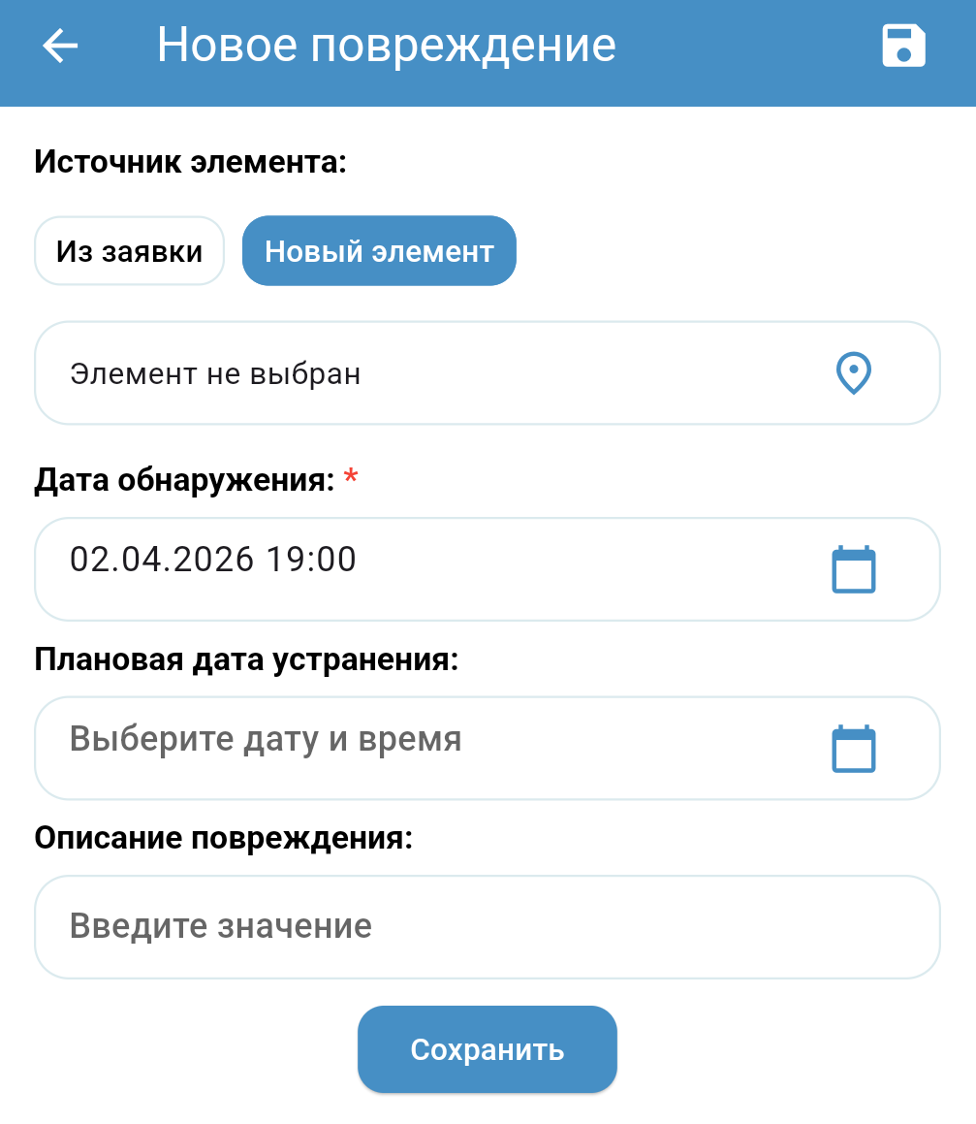
- В поле Источник элемента необходимо выбрать источник Из заявки или Новый элемент. Далее необходимо выбрать элемент из заявки или добавить новый.

Карта добавления нового элемента:
- Область 1 используется для центрирования карты по местоположению пользователя;
- Область 2 используется для изменения масштаба карты: приближения (+) и отдаления (-);
- Область 3 используется для смены слоя на карте;
- Область 4 используется для смены подложки карты;
- Область 5 указывает на активный элемент сети;
- Область 6 используется для просмотра информации об элементе сети;
- Область 7 используется для выбора элемента сети.
- В поле Дата обнаружения указывается дата обнаружения повреждения. При создании поле заполняется актуальными датой и временем. При необходимости данные можно изменить;
- В поле Плановая дата устранения указывается плановая дата устранения повреждения;
- В поле Описание повреждения вносится текстовое описание повреждения в свободной форме.
После заполнения полей необходимо нажать на кнопку Сохранить.

Редактирование повреждения
Для редактирования повреждения необходимо нажать на кнопку ... напротив соответствующего повреждения и нажать на кнопку Редактировать.
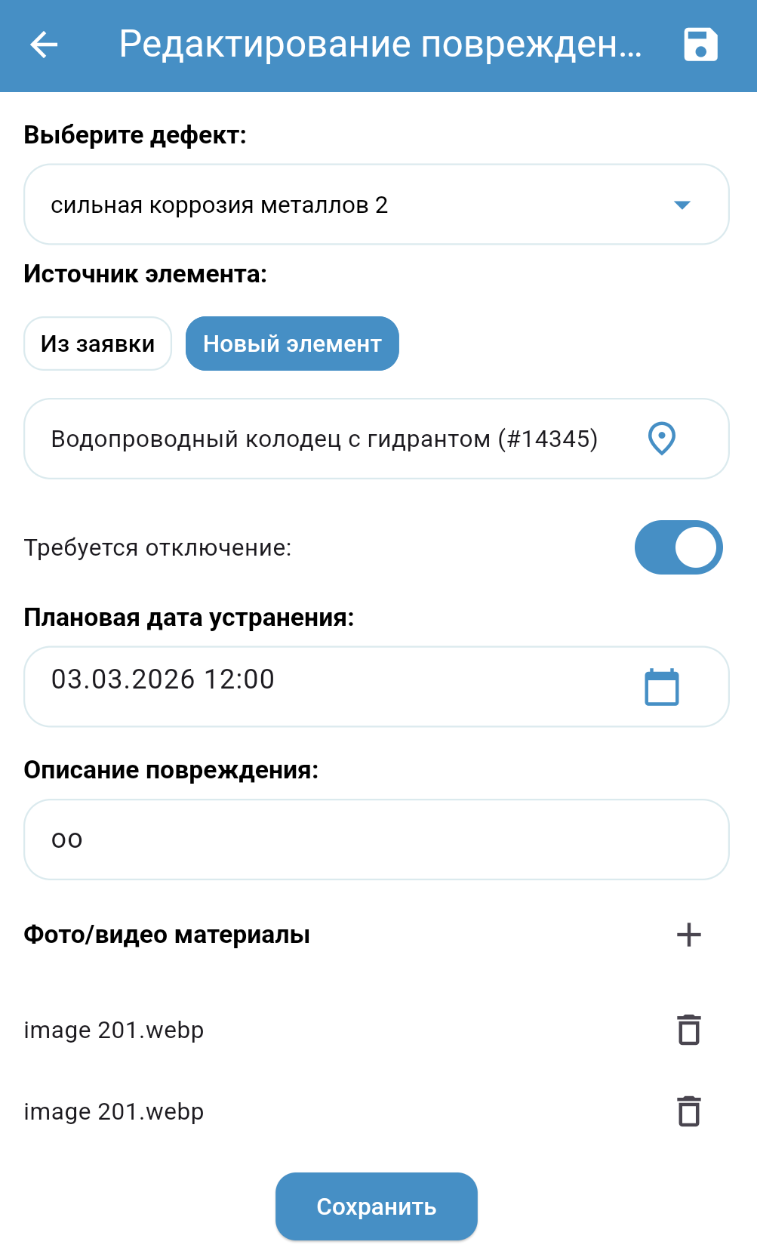
- В поле Выберите дефект: необходимо выбрать дефект. В зависимости от выбранного дефекта могут появиться дополнительные обязательные поля с характеристиками дефекта: Диаметр(мм), Давление на сети, Длина(мм), Ширина(мм), Кол-во свищей (шт.);
- В поле Источник элемента: необходимо выбрать источник Из заявки или Новый элемент. Далее необходимо выбрать элемент из заявки или добавить новый;
- Переключатель Требуется отключение: указывает, необходимо ли отключать водоснабжение для устранения повреждения;
- В поле Плановая дата устранения: указывается плановая дата устранения повреждения;
- В поле Описание повреждения: вносится текстовое описание повреждения в свободной форме;
- В блоке Фото/видео материалы можно добавить фото и видео. Для добавления необходимо нажать на кнопку +.
- Выбрать источник загрузки медиафайла;
- В поле Описание медиафайла необходимо указать описание;
- Нажать на кнопку Добавить и закрыть.
После внесения изменений необходимо нажать на кнопку Сохранить.

Завершение повреждения
Для завершения повреждения необходимо:
- Нажать на кнопку ... напротив соответствующего повреждения;
- Нажать на кнопку Завершить.

Удаление повреждения
Для удаления повреждения необходимо:
- Нажать на кнопку ... напротив соответствующего повреждения;
- Нажать на кнопку Удалить.

Показания
Для перехода в раздел необходимо нажать на кнопку Показания 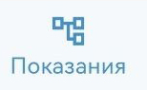.
В данном разделе отображаются все сетевые объекты, доступные для внесения показания в радиусе одного километра от текущего местоположения пользователя.

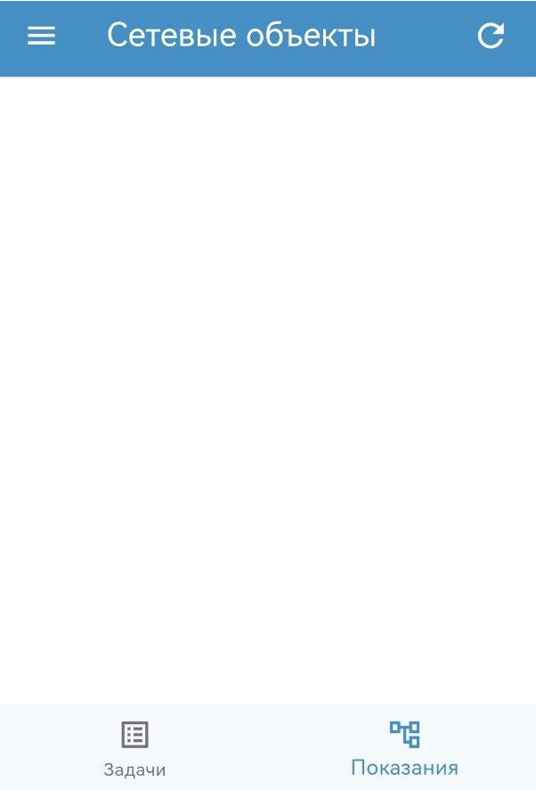

Внесение показаний у сетевых объектов
Для внесения показаний необходимо:
- Открыть необходимый объект сети;
- Внести значения для соответствующего оборудования;
- После заполнения поля необходимо нажать на иконку с изображением Дискеты для сохранения в системе внесенных показаний.

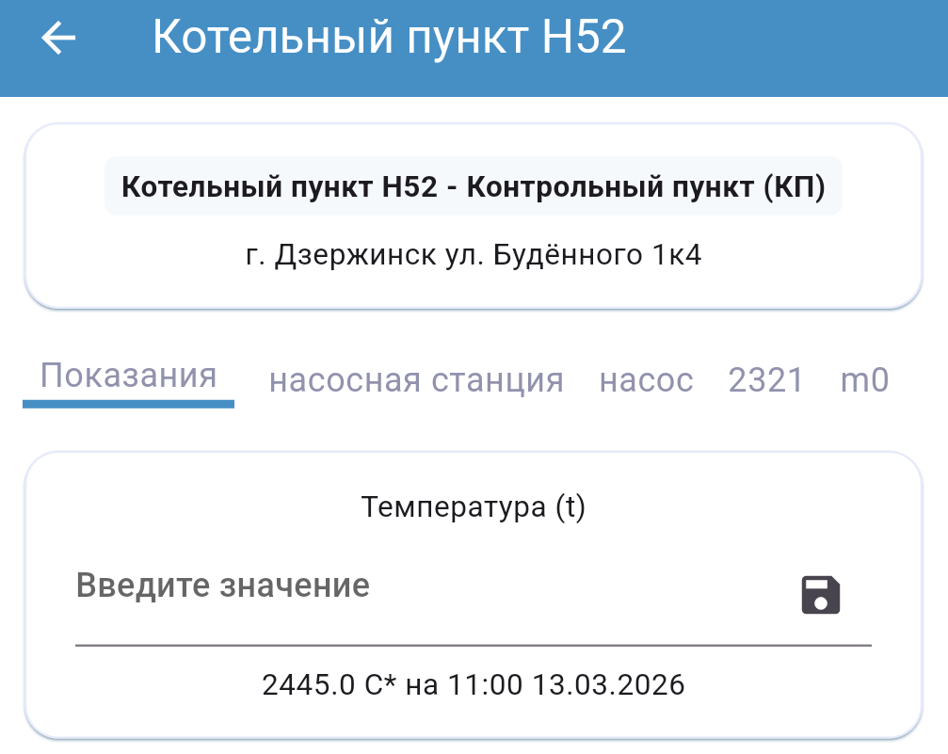

Обновить справочники
Пункт меню Обновить справочники предназначен для обновления данных в приложении. После успешного обновления появится уведомление внизу.
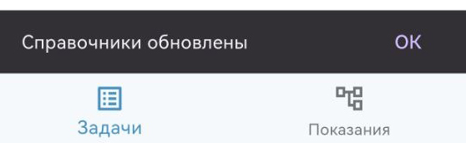

Настройки
Пункт Настройки предназначен для настройки качества фото и очистки кэша.

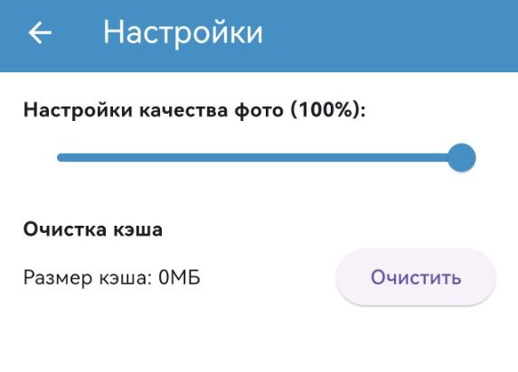

Решение типовых проблем

Проблемы с авторизацией в приложении
Если при попытке входа под вашими логином и паролем вы получаете ошибку Ошибка авторизации: Токен не активен, обратите внимание на:
• Корректность выбранной в текущий момент раскладки клавиатуры (выбранный язык);
• Отсутствие при вводе пароля пустых символов (пробел считается символом);
• Правильность указания ваших данных.
Если войти не получается при соблюдении вышеперечисленных условий, обратитесь в службу технической поддержки.

Ошибка авторизации: Произошла ошибка на сервере.
Проверьте наличие интернет-соединения, открыв любую страницу в браузере. В случае обнаружения проблем с соединением обратитесь к своему провайдеру.
Проверьте настройки и активность VPN-сервиса, отключите его.
Если предыдущие шаги не помогли, обратитесь в службу технической поддержки.

Ошибки интернет-соединения
Ошибка загрузки задач ДИСПЕТЧЕРСКОЙ. Нестабильное интернет соединение
Ошибка загрузки задач СТРОЙКОНТРОЛЯ. Нестабильное интернет соединение
Ошибка загрузки задач ОБХОДЧИКА. Нестабильное интернет соединение
Проверьте наличие интернет-соединения, открыв любую страницу в браузере. В случае обнаружения проблем с соединением обратитесь к своему провайдеру.
Проверьте настройки и активность VPN-сервиса, отключите его.
Если предыдущие шаги не помогли, обратитесь в службу технической поддержки.

Ошибки доступа
User denied permissions to access the device’s location
Разрешите приложению доступ к Геоданным в запросе на разрешение при авторизации в приложении. Также можно разрешить приложению доступ к геоданным в общих настройках доступа к данным о местоположении вашей версии Android, в Диспетчере прав или непосредственно в настройках всех прав доступа приложения MASIS Исполнитель. Конкретный способ действий может отличаться в зависимости от модели мобильного устройства.

Не работают кнопки включения камеры или загрузки фото и видео с устройства.
Разрешите приложению доступ к Камере и Мультимедиа и файлам в запросе на разрешения при авторизации в приложении. Также можно разрешить приложению доступ к файлам и камере в общих настройках доступа в Диспетчере прав в вашей версии Android или непосредственно в настройках всех прав доступа приложения MASIS Исполнитель. Конкретный способ действий может отличаться в зависимости от модели мобильного устройства.

Некорректно отображается интерфейс
Убедитесь, что используете последнюю версию приложения. Если проблема сохраняется, обратитесь в службу поддержки.

Нет ответа от Службы технической поддержки на электронной почте
Если на ваше письмо не поступило ответа в течение рабочего дня, убедитесь, что сообщение отправлено адресату. Зайдите в папку Отправленные вашего электронного ящика и убедитесь в правильности написания адреса info@elsg.pro. Если вам пришло автоматическое сообщение о невозможности доставить письмо, попробуйте отправить письмо еще раз.

Иные проблемы
Обратитесь в службу поддержки.

Обращение в Службу технической поддержки
Если что-то пошло не так, свяжитесь со службой технической поддержки, отправив запрос специалистам на электронную почту info@elsg.pro. Время работы службы технической поддержки: с 9.00 до 18.00 по московскому времени в будние дни.

